Bilibili网站前端设计报告

项目名称：Bilibili网站前端

小组成员：陈志类、周雪怡、朱宇航

# 项目标题：Bilibili网站前端;

# 二、目标用户群：该网站的主要用户群体为分享视频创作的创作者，学习、娱乐 、观影的青年群众。

# 三、界面设计：由Bilibili高级设计师设计，有我们组分工完成。高仿真还原B站界面，还原动画，增加用户体验感。

# 四、效果图：

Index.html

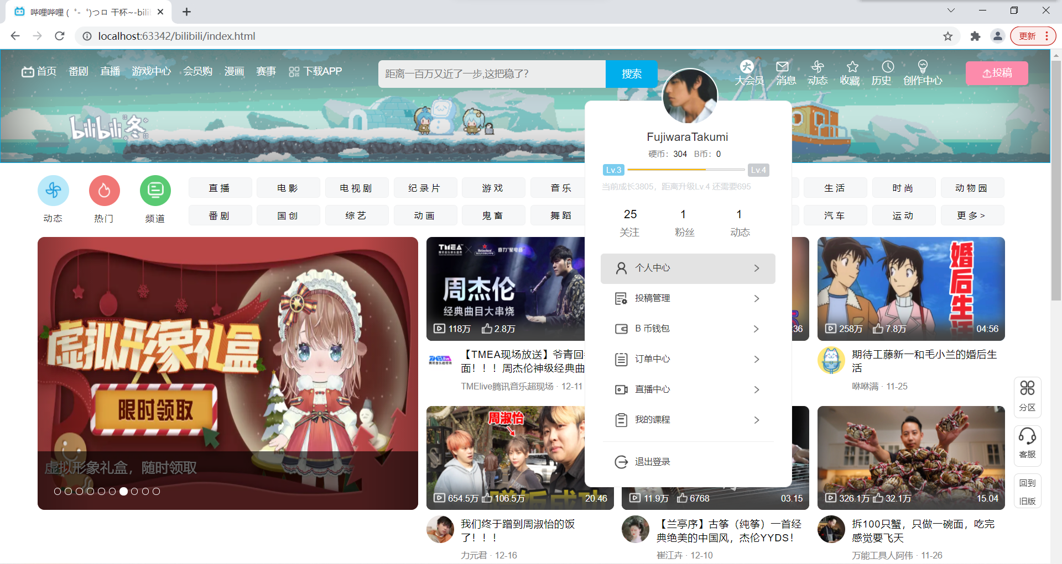

History.html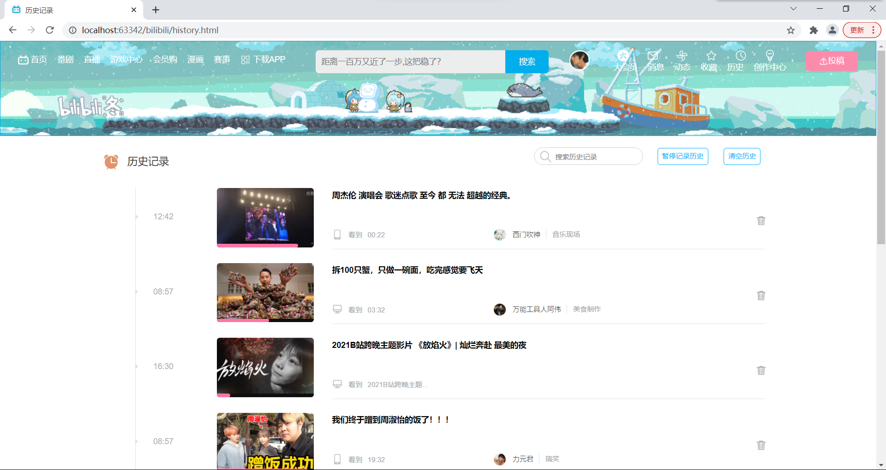

# 五、工作量说明：

朱宇航：index.html，historyPage.html及其相关css，js。

陈志类：searchPage.html，playingPage.html及其css，js。

周雪怡：userPage.html，specialColumnPage.html及其css，js。

# 七、加分项说明：

1.网站还原度高，逼真。

2.使用jquery辅助，增加动画效果。